学校目標「心豊かで 自他ともに大切にし 共に学び合う たくましい子どもの育成」
～ ただしく かしこく たくましく ～
梨の花

令和元年 １２月 ３日 第９号
大良小学校だより 文責 藤原寿朗

心ひとつに秋の一日、 やまとみ文化祭！
校門前のイチョウの木もすっかり葉を落とし、山都美の里にも冬がやってきました。「今日の気温は何度でしょう？」毎朝、子どもたちに問いかけ、玄関の温度計を一緒に見るのが日課のこの頃です。
「大良は、運動会と文化祭が地区の２大行事なんですよ。」そう地域の方々から聞いていた、「やまとみ文化祭」が１１月１７日（日）、盛大に開催されました。教えていただいていた通り、小さい子から年配の方まで一緒に楽しめるすばらしい文化祭で、そのレベルの高さにも驚かされました。保育園や学校、サークルの楽しい発表はもちろんのこと、しの笛や詩吟、民舞にバンド演奏といった本格的な技の披露に、私自身、進行を進めながら深く感動したところです。また、出店やバザーも賑わい、中でも育友会の皆さんの「わたがし販売」は、大盛況でした。公民館を中心に何度も話し合いを重ね、準備から発表、片付けまで多くの方々の力を集めた「やまとみ文化祭」は、まさに大良の宝物、２大行事のひとつですね。末永く続いてほしいと願います。
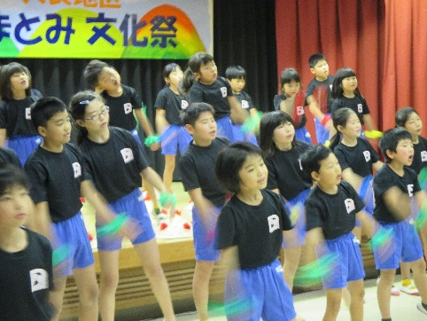
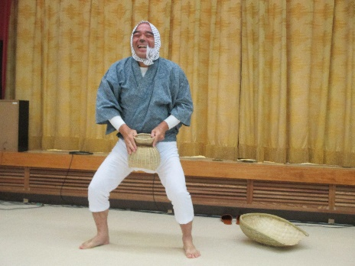
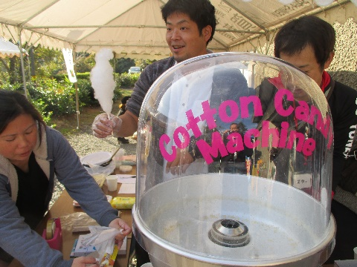

大ヒット、「パプリカ」♬ 笑顔最高！館長さんのどじょうすくい 「わたがし いかがですか～」

◆来年春から導入されるプログラミング学習 ◆日が短くなりました。子どもたちの安全な
を、５，６年生が体験しました。NTTの協力 登下校をサポートするために、ランドセルに
を得て、竹木場小学校の田平教頭先生に教わ 反射シールを付けました。「スマイルシール」は、
りました。ロボットを自分の狙い通りに動か 子どもたちにも人気です。？
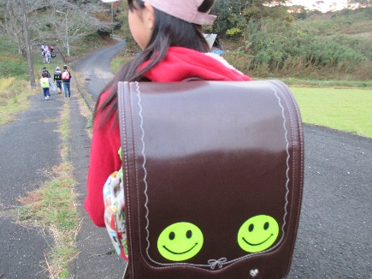
す方法をプログラミングして、その思考過程 前の肩かけの下
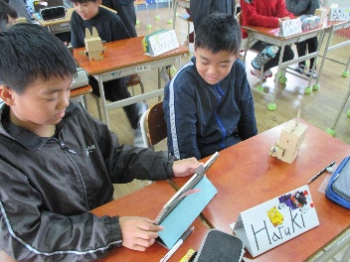
を大切にするのが 辺りにも２本の
狙いですが、終始 シールを貼りま
子どもたちは楽し した。どうぞ、
そうに取り組んで 交通事故が起き
いました。 ませんように。

- ５，６年生の子どもたちは、これまで松本順次さん（大良）のご厚意とご指導で米作りをがんばってきましたが、おかげさまで、立派に収穫ができ、やまとみ文化祭で販売することができました。５㎏の１９袋が完売！必要経費を引いた後の残金は、これからの子どもたちの活動に遣わせていただきます。
本当にありがとうございました。

